SLIJMBI spol. s r.o.
Opavská 828/61
743 01 Bílovec
ELKOPLAST a, s.r.o.
Štefánikova 2664
760 01 Zlín
IČ: 25347942 DIČ: CZ25347942
Naše značka | Vyřizuje / Telefon | Bílovec
SI/Hed/2024 | Andree / 730 149 544 | 18. 01. 2024
Objednávka

Dobrý den, objednávám u Vás dle Vaší cenové nabídky ze dne 03. 01. 2024 níže uvedené zboží:
2 ks velkoobjemové vany o velikosti 10 m³ 39.600 Kč bez DPH / ks
3 ks velkoobjemové vany se sklopným víkem o velikosti 5,5 m ³ 36.400 Kč bez DPH / ks
5 ks velkoobjemové vany otevřené bez víky o velikosti 5,5 m ³ 29.300 Kč bez DPH / ks
1 ks doprava 7.000 Kč bez DPH

Celková cena objednávky je 341.900 Kč bez DPH.
S díky a přáním příjemného dne

Petra Hedvíčková
SLUMBI spol. s r.o. Opavská 828, 743 01 Bílovec

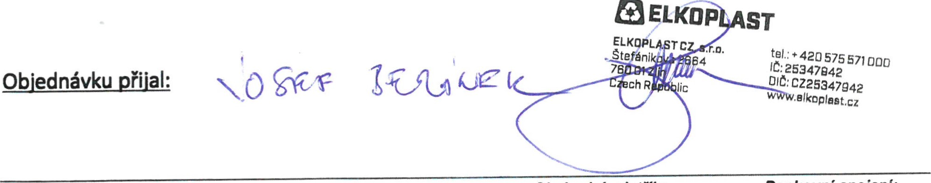
Mobil: 776 245 391 Adresa: Obchodní rejstňk: Bankovní spojeni:
a
E-mail: | petra.hedvickova@slumbi.cz | SLUMBI spol. s r.o. | Krajský soud | KB Nový Jičín
 | 64613771 | Opavská 828/61 | Ostrava | exp. Bílovec
DIČ: | CZ64613771 | 743 01 Bílovec | oddíl C, vložka 8967 | č.ú. 9475120277/0100

